مديرية التربية لولاية المسيلة
متوسطة: يحياوي عطية –عين الملح السنة الدراسية: 2024-2025
المستوى: السنة الثالثة متوسط الاختبار الثالث في مادة العلوم الفيزيائية المدة : ساعة و نصف الوضعية الأول:

📌 الأسئلة:
- عرّف المفاهيم التالية:
  - شدة التيار الكهربائي :
  - التوتر الكهربائي :
  - المقاومة الكهربائية :

⚡ اختر الإجابة الصحيحة لكل عبارة وبيِّن الطريقة:
- مصباح كهربائي يمر فيه تيار شدته A 0.5 تحت توتر كهربائي قدره V 6 ما الاستطاعة الكهربائية المستهلكة في المصباح؟
- W 3
ب) W 12
ج) W 30
- عند توصيل مصباحين على التفرع ، فإن شدة التيار:
أ) تنقسم بينهما
ب) تبقى نفسها في جميع النقاط
ج) تكون صفرًا دائمًا
- في دارة كهربائية، التوتر بين طرفي مقاومة هو V 4، وقيمتها Ω 100 ما قيمة شدة التيار؟
أ) A 0.04
ب) A 0.04
ج) A 25

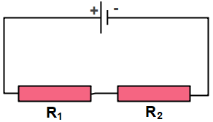
الوضعية الثاني:
إليك مخطط الدارة التالي:
1- برأيك كيف تم ربط المقاومتين R₁ و R₂؟
2- إذا علمت أن قيمة المقاومة R₁ هي 320 أوم و قيمة المقاومة R₂ هي 80 أوم، أحسب قيمة المقاومة الكلية R_{t}.
3- إذا علمت أن القوة المحركة الكهربائية للمولد هي e=12V، استنتج شدة التيار الكهربائي I المارة في الدارة السابقة.
الوضعية الادماجية: خطر الاستعمال المفرط للمأخذ الكهربائي
في منزل عصام ، يوجد مأخذ كهربائي متعدد موصول بشبكة التوتر المنزلي 220V. أرادت العائلة استعمال جهازين كهربائيين في نفس الوقت عبر وصلهما في نفس هذا المأخذ:
- مسخّن كهربائي (1800W – 220V) مكواة كهربائية (600W – 220V)
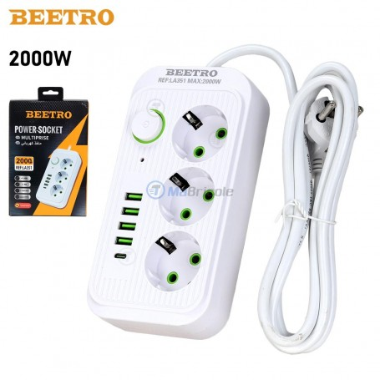
🔌 "Puissance max: 2000W" لاحظ أحد أفراد العائلة أن المأخذ لا يتحمل أكثر من 2000 واط، لذا يجب عدم تجاوز هذه القيمة لتجنب المشاكل الكهربائية.
📌 المطلوب:
- على كل جهاز نجد دلالتين (القدرة الكهربائية والتوتر).
– ماذا تعني الدلالتان W 1800 و V 220 بالنسبة للمسخّن؟
- احسب شدة التيار I ₁ الذي يستهلكه المسخن الكهربائي.
- احسب شدة التيار I ₂الذي تستهلكه المكواة.
- احسب مجموع الاستطاعتين المستهلكتين، ثم قارنه مع الحد الأقصى للمأخذ (2000W). هل يمكن استعمال الجهازين في نفس الوقت بأمان؟ علّل.
- اقترح حلاً مناسباً لتفادي خطر تلف المأخذ إذا أرادت العائلة تشغيل الجهازين.

